Oblivion Fortress

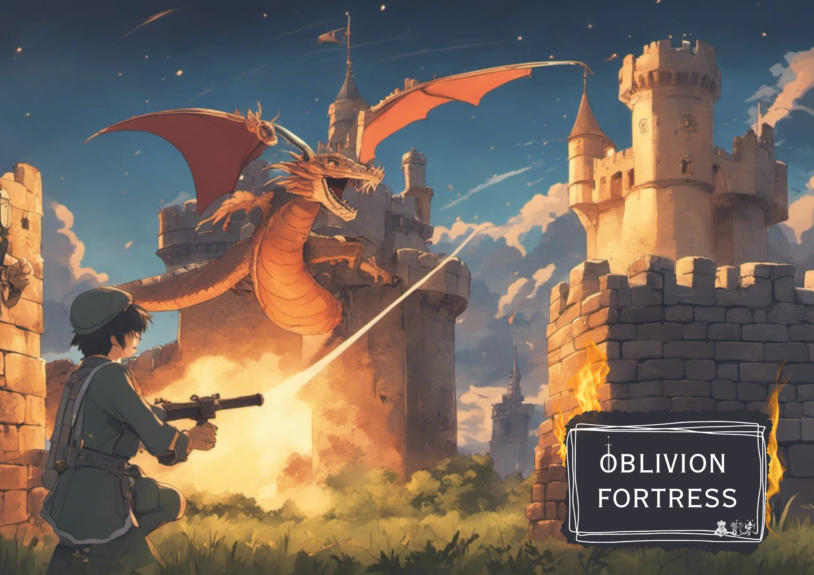

Group 12

**遊戲主題與世界觀**

在帝國的邊境，突然湧現了無數來自世界邊緣的蠻族大軍和爲其助力的奇異生物，你作爲帝國的前哨城堡堡主，需要擋住敵人的進攻，保護身後的子民。

本遊戲主題為2.5D塔防遊戲，並額外加入了角色操控、採集物資等等不同於典型塔防遊戲的新機制。

**遊戲玩法**

遊戲關卡中會有數波來自敵人的攻擊，怪物會沿著路線往主堡前進並攻擊主堡。玩家必須採集資源來獲取素材，並使用素材來建造防禦塔以抵禦敵人攻擊。遊戲共有3個正式關卡，並皆有Easy/Normal/Hard/Expert四種難度可供選擇，每關遊玩時間約為5~10分鐘。

玩家可在遊戲內體驗到建築規劃、行動規劃、時間分配等等遊戲體驗。透過策略進行建築佈局，並自由決定採集搬運道具與攻擊敵人的時間分配，操作空間大，即使策略失誤也可透過手速操作彌補來達到勝利。

**操作說明**

* WASD：控制角色上下左右移動
* Shift：角色翻滾加速
* E：撿起/放下物品
* Space：採集資源(長按)
* Esc：暫停遊戲
* 滑鼠左鍵：操控選單、攻擊敵人

**UI介面**

遊戲中的操作介面如下圖：

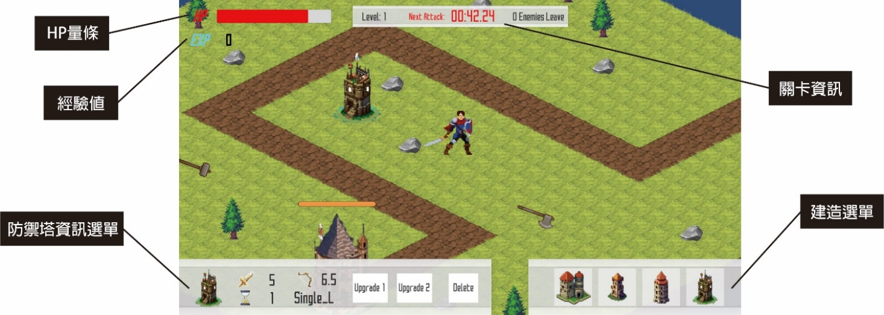

* HP量條：顯示角色目前剩餘的生命值，若生命歸零會在受到一段無法控制角色的死亡懲罰時間後復活。
* 經驗值：角色目前持有的經驗值量，可用於解鎖防禦塔升級。
* 關卡資訊：依序為目前進行的攻擊波數、距離下波攻擊的時間、本波攻擊剩餘怪物數量。
* 建造選單：顯示可建造的防禦塔種類，左鍵點選欲製造的防禦塔可放置地基到場上。
* 防禦塔資訊選單：點選場上的防禦塔，會在此處顯示該防禦塔的資訊，並有升級防禦塔/移除防禦塔的功能。

**遊玩地圖**

遊戲共有新手教學關卡、3個正式關卡與無盡模式，每個關卡有不同的主題風格與怪物編排，且越後面的關卡豐富度越高，但核心機制與玩法皆相同。

在地圖場景方面，第一關草原地圖為一般模式，適合首次玩的玩家；第二關沙漠地圖主要在資源數量上做了調整，有著較少的樹木與較多的石頭；第三關冰原地圖則是在地圖上多了不少路障，並增加了地圖尺寸。

|  |  |  |  |  |
| --- | --- | --- | --- | --- |
|  | **Chapter 1** | **Chapter 2** | **Chapter 3** | **無盡模式** |
| **回合數** | 5波攻擊 | 10波攻擊 | 10波攻擊 | ∞ |
| **地圖大小** | 30x30 | 30x30 | 34x34 | 40x40 |
| **怪物技能種類** | 無 | 3種 | 6種 | 6種 |
| **經驗值系統** |  | V | V | V |
| **資源重生** |  | V | V | V |

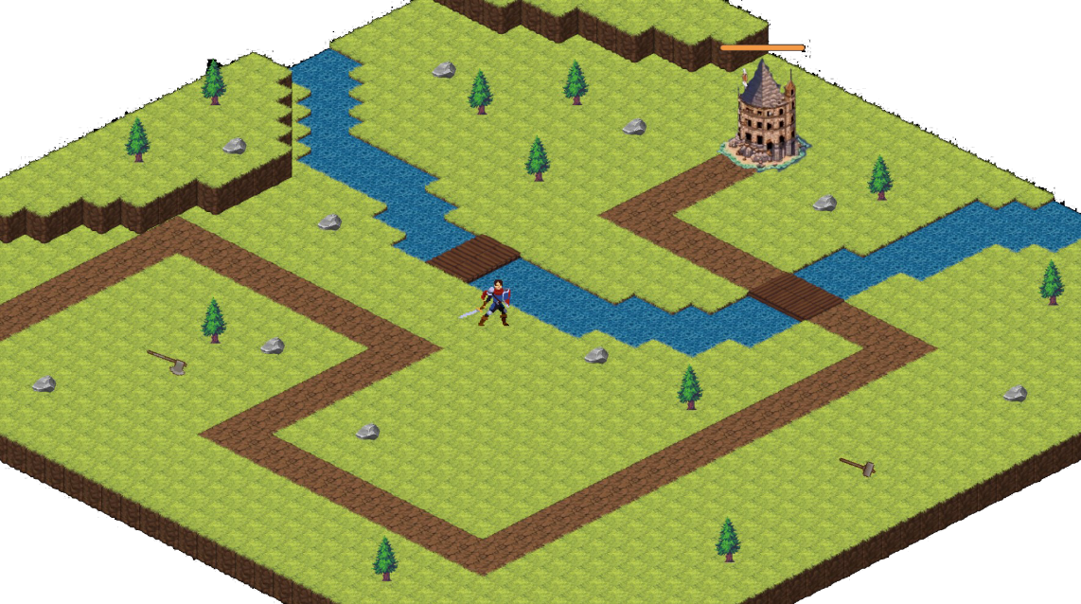

上圖為關卡開始時部分的地圖畫面。每個關卡皆有一條通往主堡的道路，怪物會沿著路徑前往主堡，敵人成功抵達主堡則會開始發動攻擊。主堡初始生命值為150，當主堡生命值歸零時即宣告失敗；若成功抵禦所有攻擊即為獲勝。

地圖上的樹木與石頭為建造防禦塔的重要資源。除了初始的固定數量之外，每20~40秒會在地圖的隨機位置上生成新的資源可供採集。

放置在地上的斧頭及錘子則是採集工具，玩家可撿拾以進行資源採集。

第一關至第三關皆有Easy/Normal/Hard/Expert四種難度可選擇，預設為Normal。在同個關卡中，難度並不會影響攻擊的波數與怪物組合，只會影響敵人血量及每波入侵間隔時間：

|  |  |  |
| --- | --- | --- |
|  | **敵人血量** | **入侵間隔** |
| **Easy** | x0.8 | x1.25 |
| **Normal** | defaults | defaults |
| **Hard** | x1.5 | x0.9 |
| **Expert** | x2 | x0.8 |

無盡模式則是會生成隨機的敵人組合與技能，並且每抵擋5波進攻時，敵人的難度會加強一次，效果為第一次翻倍血量、第二次增加一條命、第三次增加攻擊力，以此循環下去。

**玩家人物**

玩家以WASD控制角色移動，並可使用Shift鍵翻滾進行加速移動。當玩家空手或手持工具時，點擊滑鼠左鍵可以攻擊敵人，對敵人造成3點傷害。

玩家目前的血量及經驗顯示於畫面左上角。血量初始值為100，在角色遭到怪物攻擊時會減少，當血量歸零後會受到一段死亡懲罰時間，此時角色會倒地不起，玩家無法操控角色動作，但怪物攻擊仍會持續，直到懲罰時間結束後才會復活並回滿HP。懲罰時間初始值為10秒，每死亡一次會多增加10秒，因此避免角色死亡也是策略重要的一環。

經驗值可由成功抵禦數回合攻擊後自動獲得，可用於解鎖防禦塔升級功能。

|  |  |  |  |  |
| --- | --- | --- | --- | --- |
| **空手** | **手持斧頭** | **手持錘子** | **手持木材** | **手持石材** |

**採集、撿起機制**

物品道具共有4種，分別為斧頭、錘子、木材、石材，玩家可按E鍵撿取地上的道具或放下目前持有的道具，目前持有的物品則會顯示在角色手上。玩家一次只能持有一項物品，當持有道具時對地上道具進行撿取，會將目前手持的道具與地上的道具切換。

另外，當玩家手持木材或石材時，由於角色為兩手搬運物品，因此無法使用滑鼠左鍵揮動武器進行攻擊。

地圖上有樹木與石頭2種自然資源，玩家必須手持對應的採集工具(斧頭、錘子)，才可對資源進行採集。採集方式為靠近地圖上的資源並長按2秒Space，此時玩家頭頂會出現採集量條顯示目前採集進度，採集完成後資源會消失，轉變為素材掉落在地上，此時即可撿取素材。

|  |  |  |
| --- | --- | --- |
| **採集工具** | **自然資源** | **建築素材** |
| 斧頭 | 樹木 | 木材 |
| 錘子 | 石頭 | 石材 |

**防禦塔機制**

防禦塔由畫面右下角建築UI建造。當滑鼠移動到按鈕上時，會顯示該塔的詳細資訊：

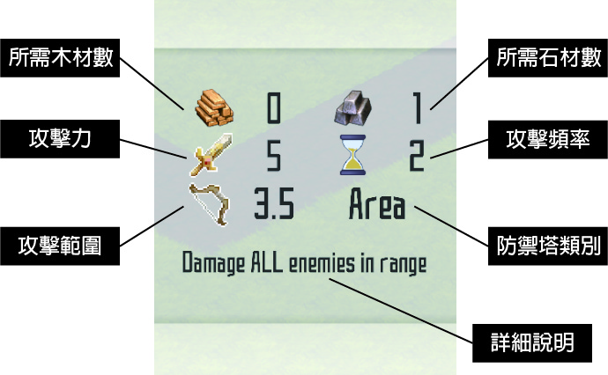

每當點選防禦塔按鈕，滑鼠鼠標會出現防禦塔的地基，此時即可放置在地圖網格上的任意區域；地基周圍的圓形範圍則代表此座塔的攻擊範圍。地基放置完成後，地基上會顯示此建築物缺少的材料，需要玩家角色以E鍵在地基上放置對應的材料，當集滿材料後防禦塔即會自動建成。

防禦塔升級則是由畫面左下角UI進行。當左鍵點選已在地圖上的防禦塔或地基，會顯示該防禦塔的詳細資訊，並可選擇升級分支或移除防禦塔。若點選升級，此時防禦塔會變回地基模式，同樣需要放上素材進行建造。

防禦塔共有單體攻擊、範圍攻擊、施放buff、施放debuff四種類型，每種皆有3等級，一級為初始狀態；二級為素質提升，可由兩種基礎值加成選擇一種提升；三級為分支升級，可由兩種新形態效果選擇一種升級。

每次升級皆需一定數量的素材，而二級升三級除了素材之外，另外需要擊倒怪物所獲得的經驗值以解鎖升級功能。

|  |  |  |  |  |  |  |
| --- | --- | --- | --- | --- | --- | --- |
| **防禦塔** | **建造材料** | **一級** | **升級材料** | **二級** | **升級材料** | **三級** |
| **單體攻擊塔** | 木材x1 | 攻擊力5  攻擊頻率1  攻擊範圍6.5 | 木材x1 | 攻擊力+5  or  攻擊頻率x0.7 | 30 exp  石材x2 | 額外對目標敵人周圍產生一半的傷害 |
| 30 exp  木材x2 | 對單一敵人傷害持續增加 |
| **範圍攻擊塔** | 石材x1 | 攻擊力5  攻擊頻率2  攻擊範圍3.5 | 石材x1 | 攻擊力+4  or  攻擊範圍+1 | 30 exp  木材x2 | 增加5%現有HP傷害 |
| 30 exp  石材x2 | 對敵人造成中毒效果 |
| **buff塔** | 石材x1 | 傷害增益0  攻擊加速x0.8  施放範圍3 | 木材x1 | 傷害增益+2  or  施放範圍+1 | 20 exp  木材x1 | 增加1%現有HP傷害 |
| 20 exp  石材x1 | 治癒玩家 |
| **debuff塔** | 木材x1 | 攻擊力0.5  施放頻率5  施放範圍3.5  3秒緩速效果 | 石材x1 | 持續時間+2  or  施放範圍+1 | 20 exp  木材x1 | 降低敵人20%最大血量 |
| 20 exp  石材x1 | 對敵人造成1秒冰凍效果 |

**怪物機制**

遊戲中的怪物除了會沿著路線前往主堡，也會偵測玩家並對玩家進行攻擊。當玩家進入怪物的偵測範圍內時，怪物會脫離原本的路徑，把目標轉為玩家並追著玩家跑；若玩家再度成功逃離怪物的偵測範圍，此時怪物則會重新回到原先路徑，繼續往主堡前進。

不同怪物的攻擊範圍與偵測範圍的差異，讓每種怪物有著不同的特性。有些怪物的攻擊/偵測範圍廣，若不想被追著打需要繞道而行；有些怪物玩家可藉著攻擊與偵測範圍的差異來拉怪，讓怪物遠離主堡並持續待在防禦塔的攻擊範圍內；有些怪物則是難以拉動，一靠近馬上被攻擊。這些差異皆考驗著玩家的判斷與技術。

除了固定傷害的一般攻擊之外，怪物也有一定的機率會發動「爆擊」。爆擊時怪物所造成的傷害會增加一倍，對玩家或主堡皆適用。

|  |  |  |  |  |  |  |  |
| --- | --- | --- | --- | --- | --- | --- | --- |
|  | **血量** | **攻擊傷害** | **移動速度** | **攻擊範圍** | **偵測範圍** | **攻擊頻率** | **爆擊機率** |
| **Skeleton** | 80 | 5 | 0.75 | 1.8 | 1.9 | 1 | 0.5 |
| **Goblin** | 40 | 10 | 2 | 1.3 | 1.6 | 3 | 0.5 |
| **Mushroom** | 30 | 5 | 1 | 1.5 | 1.7 | 1 | 0.2 |
| **Flying eye** | 15 | 0.5 | 2.5 | 1.5 | 3 | 0.5 | 0 |
| **Evil waizard** | 100 | 5 | 1 | 1.9 | 2.5 | 1 | 0.1 |
| **Bringer of Death** | 250 | 5 | 1 | 1.5 | 1.5 | 1 | 1 |

另外，部分怪物除了普通攻擊之外，還會施放buff或debuff技能。不同種類的怪物也有著不同的發動技能模式，有分為攻擊時觸發、機率性觸發、在場上即發動效果。

|  |  |  |
| --- | --- | --- |
| **中毒** |  | 玩家5秒間持續扣血 |
| **緩速** |  | 玩家2秒間移動速度降低70% |
| **冰凍** |  | 玩家無法移動3秒 |
| **治癒** |  | 回復周圍敵人的血量 |
| **召喚** |  | 額外召喚怪物至場上 |
| **復活** |  | 敵人死亡後會復活一次 |

